7 loại thực phẩm tuyệt vời dành cho bé
Lựa chọn loại thực phẩm nào phù hợp với trẻ hết sức quan trọng, không chỉ góp phần bổ sung vitamin cần thiết mà còn giúp bé khỏe hơn, có sức đề kháng cao hơn. Dưới đây là 7 thực phẩm tuyệt vời dành cho bé yêu của bạn

1. Bơ
Quả bơ giàu chất béo monounsaturated – loại chất béo có lợi cho sức khỏe, có khả năng ngăn ngừa bệnh tim. Hơn nữa, Bơ có chứa lượng protein cao, có lợi cho trẻ đang tuổi lớn và nó còn giàu vitamin E tốt cho hệ miễn dịch, giàu chất xơ tốt cho hệ tiêu hóa.

2. Quả Việt Quất
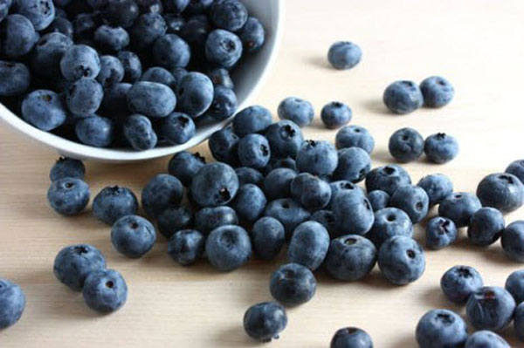
Việt Quất chứa nhiều vitamin, khoáng chất và chất chống oxy hóa – chất ngăn ngừa hóa chất gây tổn hại đến các tế bào của cơ thể. Việt Quất giúp là giảm lượng cholesterol, giúp trí tuệ minh mẫn và chống lại một số bệnh ung thư, giúp làm giảm mỡ bụng – một số loại chất béo có liên quan đến bệnh béo phì và hội chứng chuyển hóa. Việt Quất dù ăn tươi hay đông lạnh đều rất có lợi cho sức khỏe.

3. Yến Mạch
Trong bột yến mạch có đầy đủ các vitamin B. Bột yến mạch cũng có đầy đủ các khoáng chất khác như canxi, kẽm và một số loại vitamin thiết yếu khác. Bột yến mạch là nguồn cung cấp năng lượng tuyệt vời cho trẻ khi cha mẹ bận rộn.

4. Cá Hồi
Cá Hồi chứa chất béo omega 3 giúp làm giảm thiểu nguy cơ mắc bệnh tim mạch. Hơn thế nữa, dưỡng chất này cũng có thể giúp cải thiện tâm trạng, ngăn ngừa mất trí nhớ, chống trầm cảm và nhiễm trùng hiệu quả.
Nên cho bé ăn cá Hồi tươi, vì ít có thành phần thủy ngân và giàu chất omega 3. Đối với loại thực phẩm này, tốt nhất, bạn nên cho bé dùng kèm với một món rau mà bé thích.

Rau Bina (Rau Chân Vịt)
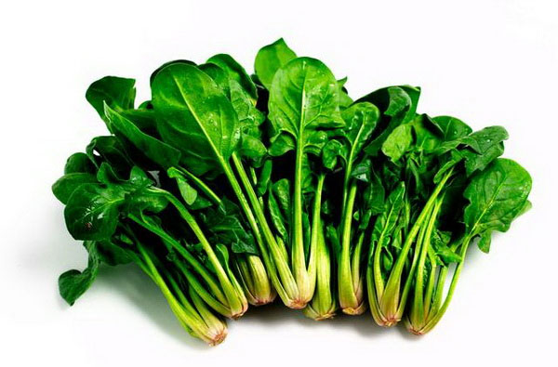
Đây là nguồn thực phẩm chứa nhiều sắt, canxi và axit folic, cùng với vitamin A và C. Rau bina rất tốt cho sự phát triển xương và não của trẻ nhỏ.
Bạn cũng dễ dàng chế biến món rau này để bé thưởng thức. Rất đơn giản, bạn chỉ cần thêm rau bina vào món súp của trẻ hay bỏ vào nước sốt cà chua

6. Khoai lang
Khoai lang có chứa vitamin B, C, E, cùng với canxi, kali và sắt rất tốt cho sức khỏe. Ngoài ra, khoai lang cũng giàu cacbon hidrat hỗn hợp và chất xơ có lợi cho tiêu hóa. Đặc biệt, vị ngọt dịu trong khoai lang được rất nhiều trẻ yêu thích.

Sữa chua ít béo
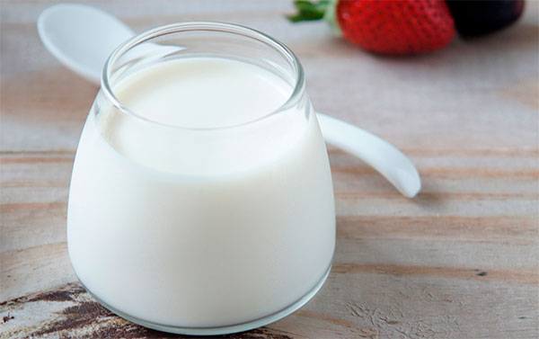
Sữa chua ít béo giàu canxi và cung cấp protein tốt cho sức khỏe. Sữa chua giúp xương và răng chắc khỏe. Hơn nữa, sữa chua rất có lợi cho tiêu hóa và giúp chống lại các vi khuẩn có hại cho đường ruột.
Trẻ thường thích những loại sữa chua trái cây.
Lưu ý: với trẻ hơn 1 tuổi, bạn có thể thêm một giọt mật ong và một ít nước xi rô vào sữa chua để tăng vị ngọt, kích thích trẻ ngon miệng.

